Jednorozměrné bodové rozložení četností

Jestliže počet variant znaku X v jednorozměrném datovém souboru není příliš velký, pak přiřazujeme četnosti jednotlivým variantám a hovoříme o bodovém rozložení četností.

Nechť je dán jednorozměrný datový soubor $\left(\begin{matrix}x_{1} \\ ⋮ \\ x_{n}\end{matrix}\right)$, v němž znak X nabývá r variant.
Pro j = 1, ..., r definujeme:
n_{j} = N(X = x_{[j]}) – absolutní četnost varianty x_{[j]} ve výběrovém souboru
p_{j} = $\frac{n_{j}}{n}$ − relativní četnost varianty x_{[j]} ve výběrovém souboru
N_{j} = N(X ≤ x_{[j]}) = n₁ + ... + n_{j} – absolutní kumulativní četnost prvních j variant ve výběrovém souboru
F_{j} = $\frac{N_{j}}{n}$ = p₁ + ... + p_{j} – relativní kumulativní četnost prvních j variant ve výběrovém souboru
Tabulka typu

x_{[j]} | n_{j} | p_{j} | N_{j} | F_{j}
x_{[1]} | n₁ | p₁ | N₁ | F₁
$$⋮$$ | $$⋮$$ | $$⋮$$ | $$⋮$$ | $$⋮$$
x_{[r]} | n_{r} | p_{r} | N_{r} | F_{r}

se nazývá variační řada (nebo též tabulka rozložení četností).

Příklad: Máme jednorozměrný datový soubor, který obsahuje údaje o známkách z matematiky (znak X) u 20 studentů.
$$\left(\begin{matrix}2 \\ 1 \\ 4 \\ 1 \\ 1 \\ 4 \\ 3 \\ 3 \\ 1 \\ 1 \\ 4 \\ 4 \\ 2 \\ 4 \\ 2 \\ 4 \\ 1 \\ 4 \\ 4 \\ 1\end{matrix}\right)$$
Sestavte tabulku rozložení četností.

Řešení:

x_{[j]} | n_{j} | p_{j} | N_{j} | F_{j}
1 | 7 | 0,35 | 7 | 0,35
2 | 3 | 0,15 | 10 | 0,50
3 | 2 | 0,10 | 12 | 0,60
4 | 8 | 0,40 | 20 | 1,00
- | 20 | 1,00 | - | -

Pomocí relativních četností zavedeme četnostní funkci.
Funkce p(x) = $\begin{aligned}\left\{p_{j}\text{ pro x }={\text{ x}}_{[j]}\text{, j }=\text{ 1, }\text{.}\text{.}\text{.}\text{, r} | \right.\end{aligned}$ se nazývá četnostní funkce.

V našem případě má četnostní funkce tento graf:
Četnostní funkce je
nezáporná ($∀$x $∈$ R: p(x) 0)
a normovaná ($\sum_{x=−∞}^{∞}{p(x)}$= 1).

Pomocí kumulativních relativních četností zavedeme empirickou distribuční funkci.
Funkce F(x) = $\begin{aligned}\left\{0\text{ pro x }<{\text{ x}}_{[1]} | \right.\left\{F_{j}{\text{ pro x}}_{[j]}≤\text{ x }<{\text{ x}}_{[\text{j }+\text{ 1}]}\text{, j }=\text{ 1, }\text{.}\text{.}\text{.}\text{, r - 1} | \right.\end{aligned}$ se nazývá empirická distribuční funkce.

Empirická distribuční funkce je
neklesající ($∀$x₁, x₂ $∈$ R, x₁ < x₂: F(x₁) F(x₂)),
zprava spojitá ($∀$x₀ $∈$ R libovolné, ale pevně dané: ${\text{lim}}_{x→x_{0+}}$F(x) = F(x₀))
a normovaná (${\text{lim}}_{x→−∞}$F(x) = 0, ${\text{lim}}_{x→∞}$F(x) = 1).

Platí $∀x∈R:F\left(x\right)=\sum_{t≤x}{p\left(t\right)}$.

Vztah mezi četnostní funkcí a empirickou distribuční funkcí zachycuje obrázek:
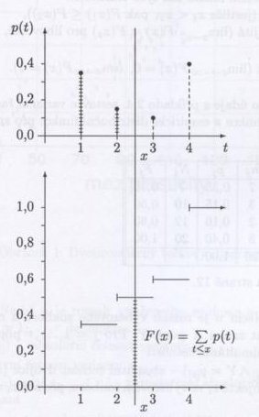

Existuje několik způsobů, jak graficky znázornit jednorozměrné bodové rozložení četností.

Tečkový diagram: na číselné ose vyznačíme jednotlivé varianty znaku X a nad každou variantu nakreslíme tolik teček, jaká je její absolutní četnost.
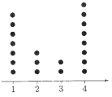

Polygon četnosti: je lomená čára spojující body, jejichž x-ová souřadnice je varianta znaku X a y-ová souřadnice je absolutní či relativní četnost této varianty.

Sloupkový diagram: je soustava na sebe nenavazujících obdélníků, kde střed základny je varianta znaku X a výška je absolutní či relativní četnost této varianty.

Výsečový graf: je kruh rozdělený na výseče, jejichž vnější obvod odpovídá absolutním četnostem variant znaku X.

Dvourozměrné bodové rozložení četností

Nechť je dán dvourozměrný datový soubor $\left(\begin{matrix}x_{1} & y_{1} \\ … & … \\ x_{n} & y_{n}\end{matrix}\right)$, kde znak X má r variant a znak Y má s variant. Pak definujeme:
n_{jk} = N(X = x_{[j]} Y = y_{[k]}) – simultánní absolutní četnost dvojice (x_{[j]}, y_{[k]}) ve výběrovém souboru
p_{jk} = $\frac{n_{\text{jk}}}{n}$ – simultánní relativní četnost dvojice (x_{[j]}, y_{[k]}) ve výběrovém souboru
n_{j.} = N(X = x_{[j]}) = n_{j1} + ... + n_{js} – marginální absolutní četnost varianty x_{[j]}
p_{j.} = $\frac{n_{j\text{.}}}{n}$ = p_{j1} + ... + p_{js} – marginální relativní četnost varianty x_{[j]}
n_{.k} = N(Y = y_{[k]}) = n_{1k} + ... + n_{rk} – marginální absolutní četnost varianty y_{[k]}
p_{.k} = $\frac{n_{\text{.}k}}{n}$ = p_{1k} + ... + p_{rk} – marginální relativní četnost varianty y_{[k]}
Simultánní četností zapisujeme do kontingenční tabulky.

Kontingenční tabulka simultánních absolutních četností má tvar:

 | y | y_{[1]} | ... | y_{[s]} | n_{j.}
x | n_{jk}
x_{[1]} |  | n₁₁ | ... | n_{1s} | n_{1.}
$$⋮$$ |  | ... | ... | ... | ...
x_{[r]} |  | n_{r1} | ... | n_{rs} | n_{r.}
n_{.k} |  | n_{.1} | ... | n_{.s} | n

Příklad: Máme datový soubor, který obsahuje údaje o známkách z matematiky (znak X), z angličtiny (znak Y) a pohlaví studenta (znak Z, 0 – žena, 1 – muž) u 20 studentů:

$$\begin{aligned}\left(\begin{matrix}2 & 2 & 0\end{matrix} | \right)\left(\begin{matrix}1 & 3 & 1\end{matrix} | \right)\left(\begin{matrix}4 & 3 & 1\end{matrix} | \right)\left(\begin{matrix}1 & 1 & 0\end{matrix} | \right)\left(\begin{matrix}1 & 2 & 1\end{matrix} | \right)\left(\begin{matrix}4 & 4 & 1\end{matrix} | \right)\left(\begin{matrix}3 & 3 & 1\end{matrix} | \right)\left(\begin{matrix}3 & 4 & 0\end{matrix} | \right)\left(\begin{matrix}1 & 1 & 0\end{matrix} | \right)\left(\begin{matrix}1 & 1 & 0\end{matrix} | \right)\left(\begin{matrix}4 & 2 & 1\end{matrix} | \right)\left(\begin{matrix}4 & 4 & 0\end{matrix} | \right)\left(\begin{matrix}2 & 2 & 0\end{matrix} | \right)\left(\begin{matrix}4 & 3 & 1\end{matrix} | \right)\left(\begin{matrix}2 & 3 & 1\end{matrix} | \right)\left(\begin{matrix}4 & 4 & 0\end{matrix} | \right)\left(\begin{matrix}1 & 1 & 0\end{matrix} | \right) \\ \end{aligned}$$

Vytvořte kontingenční tabulku simultánních absolutních a relativních četností pro známky z matematiky a angličtiny.
Řešení:
Kontingenční tabulka simultánních absolutních četností
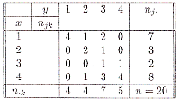

Kontingenční tabulka simultánních relativních četností
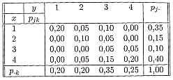

Pomocí simultánních relativních četností zavedeme simultánní četnostní funkci:
Funkce p(x, y) = $\begin{aligned}\left\{p_{\text{jk}}\text{ pro x }={\text{ x}}_{[j]}\text{, y }={\text{ y}}_{[k]}\text{, j }=\text{ 1, }…,\text{ r, k }=\text{ 1, }…\text{, s} | \right.\end{aligned}$ se nazývá simultánní četnostní funkce.

Pomocí marginálních relativních četností zavedeme marginální četnostní funkce pro znaky X a Y. Odlišíme je indexem takto:
p₁(x) = $\begin{aligned}\left\{p_{j\text{.}}\text{ pro x }={\text{ x}}_{[j]}\text{, j }=\text{ 1, }…,\text{ r} | \right.\end{aligned}$, p₂(y) = $\begin{aligned}\left\{p_{\text{.}k}\text{ pro y }={\text{ y}}_{[k]}\text{, k }=\text{ 1, }…,\text{ s} | \right.\end{aligned}$.

Mezi simultánní četnostní funkcí a marginálními četnostními funkcemi platí vztahy:
p₁(x) = $\sum_{y=−∞}^{∞}{p(\text{x, y})}$, p₂(y) = $\sum_{x=−∞}^{∞}{p(\text{x, y})}$.

Graf simultánní četnostní funkce pro známky z matematiky a angličtiny:

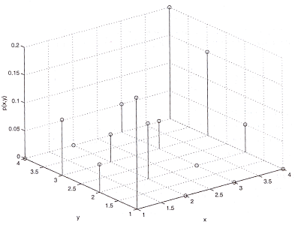

Pomocí simultánních a marginálních relativních četností zavedeme pojem četnostní nezávislosti znaků v daném výběrovém souboru:
Řekneme, že znaky X, Y jsou v daném výběrovém souboru četnostně nezávislé, právě když pro všechna j = 1, ..., r a všechna k = 1, ..., s platí multiplikativní vztah: p_{jk} = p_{j.} p_{.k} neboli pro $∀$(x, y) $∈$ R²: p(x, y) = p₁(x) p₂(y).

V našem příkladě nejsou známky z matematiky a angličtiny četnostně nezávislé, protože už pro j = 1, k = 1 je multiplikativní vztah porušen:
p₁₁ = 0,20, p_{1.} = 0,35, p_{.1} = 0,20, tudíž 0,20 ≠ 0,35.0,20

Nyní zavedeme řádkově a sloupcově podmíněné relativní četnosti.
p_{j(k)} = $\frac{n_{\text{jk}}}{n_{\text{.}k}}$ - sloupcově podmíněná relativní četnost varianty x_{[j]} za předpokladu y_{[k]}
p_{(j)k} = $\frac{n_{\text{jk}}}{n_{j\text{.}}}$ - řádkově podmíněná relativní četnost varianty y_{[k]} za předpokladu x_{[j]}.

V našem příkladě vypočítáme nejprve sloupcově podmíněné relativní četnosti. Vyjdeme z kontingenční tabulky simultánních absolutních četností.

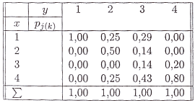

Interpretujeme např. třetí sloupec: z těch studentů, kteří měli trojku z angličtiny, mělo 2/7 = 29% jedničku z matematiky, 1/7 = 14% dvojku z matematiky, 1/7 = 14% trojku z matematiky a 3/7 = 43% čtyřku z matematiky.

Nyní vypočítáme řádkově podmíněné relativní četnosti. Opět použijeme kontingenční tabulku simultánních absolutních četností.

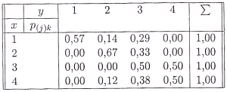

Interpretujeme např. první řádek: z těch studentů, kteří měli jedničku z matematiky, mělo 4/7 = 57% jedničku z angličtiny, 1/7 = 14% dvojku z angličtiny a 2/7 = 29% trojku z angličtiny.

Dvourozměrné rozložení četností lze znázornit pomocí dvourozměrného tečkového diagramu. Na vodorovnou osu vyneseme varianty znaku X, na svislou varianty znaku Y a do příslušných průsečíků nakreslíme tolik teček, jaká je absolutní četnost dané dvojice.
V našem příkladě se studenty dostaneme tento diagram:
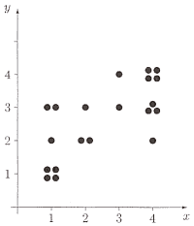
Dvourozměrný tečkový diagram svědčí o nepříliš výrazné tendenci k podobné klasifikaci v obou předmětech.

Intervalové rozložení četností

Nechť je dán jednorozměrný datový soubor. Jestliže počet variant znaku X je blízký rozsahu souboru, pak přiřazujeme nikoliv jednotlivým variantám, ale celým intervalům hodnot. Hovoříme pak o intervalovém rozložení četnosti.

Číselnou osu rozložíme na intervaly typu $(−∞{\text{, u}}_{1}⟩$, $(u_{1}{\text{, u}}_{2}⟩$, ..., $(u_{r}{\text{, u}}_{r+1}⟩$, $\left(u_{r+1}\text{, }∞\right)$ tak, aby okrajové intervaly neobsahovaly žádnou pozorovanou hodnotu znaku X. Užíváme označení:
$(u_{j}{\text{, u}}_{j+1}⟩$ – j-tý třídicí interval znaku X, j = 1, ..., r.
d_{j} = u_{j+1} – u_{j} – délka j-tého třídicího intervalu znaku X
x_{[j]} = $\frac{u_{j}+{\text{ u}}_{j+1}}{2}$ – střed j-tého třídicího intervalu znaku X
Třídicí intervaly volíme nejčastěji stejně dlouhé. Jejich počet určíme např. pomocí Sturgesova pravidla: r = 1 + 3,3 log₁₀n, kde n je rozsah souboru.

Hodnoty znaku X roztřídíme do r třídicích intervalů. Pro j = 1, ..., r definujeme:
n_{j} = N(u_{j} < X ≤ u_{j+1}) – absolutní četnost j-tého třídicího intervalu ve výběrovém souboru
p_{j} = $\frac{n_{j}}{n}$ – relativní četnost j-tého třídicího intervalu ve výběrovém souboru
f_{j} = $\frac{p_{j}}{d_{j}}$ – četnostní hustota j-tého třídicího intervalu ve výběrovém souboru
N_{j} = N(X ≤ u_{j+1}) = n₁ + ... + n_{j} – absolutní kumulativní četnost prvních j třídicích intervalů ve výběrovém souboru
F_{j} = $\frac{N_{j}}{n}$ = p₁ + ... + p_{j} – relativní kumulativní četnost prvních j třídicích intervalů ve výběrovém souboru.
Tabulka typu

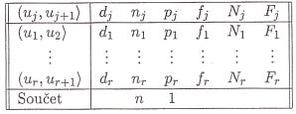

se nazývá tabulka rozložení četností.

Příklad: Do laboratoře bylo dodáno 60 vzorků a byly zjištěny a hodnoty znaku X – mez plasticity (v kp/cm²) a Y – mez pevnosti (v kp/cm²). Datový soubor má tvar:

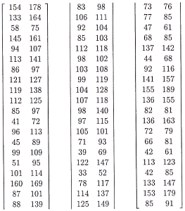

- Pro znak X stanovte optimální počet třídicích intervalů dle Sturgesova pravidla.
- Sestavte tabulku rozložení četností.

Řešení:
ad a) Rozsah souboru je 60. Podle Sturgesova pravidla je optimální počet třídicích intervalů
r = 7. Budeme tedy volit 7 intervalů stejné délky tak, aby v nich byly obsaženy všechny pozorované hodnoty znaku X, z nichž nejmenší je 33, největší 160; volba u₁ = 30, ..., u₈ = 170 splňuje požadavky.
ad b)
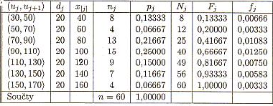

Intervalové rozložení četností graficky znázorňujeme pomocí histogramu. Je to graf skládající se z r obdélníků, sestrojených nad třídicími intervaly, přičemž obsah j-tého obdélníku je roven relativní četnosti p_{j} j-tého třídicího intervalu, j = 1, ..., r.

V našem příkladě bude mít histogram pro mez plasticity oceli tvar:
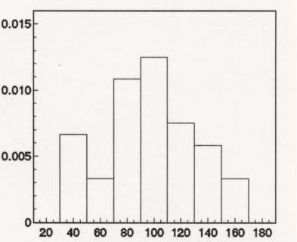

Histogram je shora omezen schodovitou čarou, která je grafem funkce zvané hustota četnosti: f(x) = $\begin{aligned}\left\{f_{j}{\text{ pro u}}_{j}<\text{ x }≤{\text{ u}}_{j+1}\text{, j }=\text{ 1, }⋯\text{, r} | \right.\end{aligned}$
Pomocí hustoty četnosti zavedeme intervalovou empirickou distribuční funkci:
F(x) = $\int_{−∞}^{x}{f(t)\text{dt}}$.

Vztah mezi hustotou četnosti a intervalovou empirickou distribuční funkcí je znázorněn na obrázku:
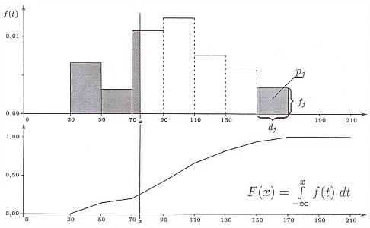

Hustota četnosti je nezáporná ($∀\text{ x }∈\text{ R: f}(x)≥\text{ 0}$) a normovaná ($\int_{−∞}^{∞}{f(x)\text{dx }=\text{ 1}}$). Intervalová empirická distribuční funkce je neklesající, spojitá a normovaná (${\text{lim}}_{x→−∞}$F(x) = 0, ${\text{lim}}_{x→∞}$F(x) = 1).

Dvourozměrné intervalové rozložení četností

Dále se budeme věnovat dvourozměrnému intervalovému rozložení četností, tj. budeme pracovat s dvourozměrným datovým souborem. Zavedeme podobné pojmy jako u dvourozměrného bodového rozložení četností

Nechť je dán dvourozměrný datový soubor $\left(\begin{matrix}x_{1} & y_{1} \\ … & … \\ x_{n} & y_{n}\end{matrix}\right)$, kde hodnoty znaku X roztřídíme do r třídicích intervalů $(u_{j},{\text{ u}}_{j+1}⟩$, j = 1, ..., r s délkami d₁, ..., d_{r} a hodnoty znaku Y roztřídíme do s třídicích intervalů $(v_{k},{\text{ v}}_{k+1}⟩$, k = 1, ..., s s délkami h₁, ..., h_{s}. Pak definujeme:
n_{jk} = N(u_{j} < X ≤ u_{j+1} v_{k} < Y ≤ v_{k+1}) – simultánní absolutní četnost (j, k)-tého třídicího intervalu.
p_{jk} = $\frac{n_{\text{jk}}}{n}$ – simultánní relativní četnost(j, k)-tého třídicího intervalu.
n_{j.} = n_{j1} + ... + n_{js} – marginální absolutní četnost j-tého třídicího intervalu pro znak X.
p_{j.} = $\frac{n_{j\text{.}}}{n}$ – marginální relativní četnost j-tého třídicího intervalu pro znak X.
n_{.k} = n_{1k} + ... + n_{rk} – marginální absolutní četnost k-tého třídicího intervalu pro znak Y.
p_{.k} = $\frac{n_{\text{.}k}}{n}$ – marginální relativní četnost k-tého třídicího intervalu pro znak Y.
f_{jk} = $\frac{p_{\text{jk}}}{d_{j}h_{k}}$ – simultánní četnostní hustota v (j, k)-tém třídicím intervalu.
f_{j.} = $\frac{p_{j\text{.}}}{d_{j}}$ – marginální četnostní hustota v j-tém třídicím intervalu pro znak X.
f_{.k} = $\frac{p_{\text{.}k}}{h_{k}}$ – marginální četnostní hustota v k-tém třídicím intervalu pro znak Y.
Kteroukoliv ze simultánních četností zapisujeme do kontingenční tabulky.

Uveďme kontingenční tabulku simultánních absolutních četností:

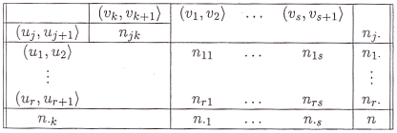

Příklad: Pro datový soubor obsahující údaje o mezi plasticity (znak X) a mezi pevnosti (znak Y) oceli
- stanovte dle Sturgesova pravidla optimální počet třídicích intervalů pro znak Y
- sestavte kontingenční tabulku simultánních absolutních četností.

Řešení:

ad a) Rozsah datového souboru je 60. Podle Sturgesova pravidla je tedy optimální počet třídicích intervalů s = 7. Nejmenší hodnota je 52 a největší 189. Volíme v₁ = 50, v₂ = 70, ..., v₈ = 190.
ad b)
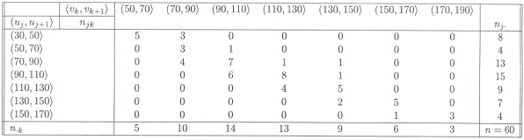

Dvourozměrné intervalové rozložení četností graficky znázorňujeme pomocí stereogramu. Je to graf skládající se z r x s kvádrů, sestrojených nad dvourozměrnými třídicími intervaly, přičemž objem (j, k)-tého kvádru je roven relativní četnosti p_{jk} (j, k)-tého třídicího intervalu,
j = 1, ..., r, k = 1, …, s. Výška kvádru tedy vyjadřuje simultánní četnostní hustotu.
V našem příkladě s mezí plasticity a mezí pevnosti oceli bude mít stereogram tvar:
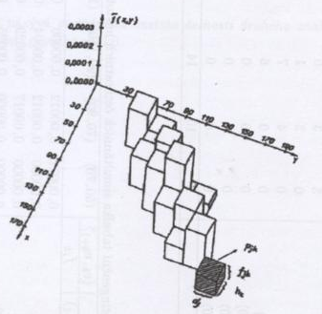

Pomocí simultánních četnostních hustot zavedeme simultánní hustotu četnosti:

Funkce f(x, y) = $\begin{aligned}\left\{f_{\text{jk}}{\text{ pro u}}_{j}<\text{ x }≤{\text{ u}}_{j+1}{\text{, v}}_{k}<\text{ y }≤{\text{ v}}_{k+1}\text{, j }=\text{ 1, }⋯\text{, r, k }=\text{ 1, }⋯\text{, s} | \right.\end{aligned}$ se nazývá simultánní hustota četnosti. Jejím grafem je schodovitá plocha shora omezující stereogram.

Hustoty četnosti pro znaky X a Y odlišíme indexem takto:
f₁(x) = $\begin{aligned}\left\{f_{j\text{.}}{\text{ pro u}}_{j}<\text{ x }≤{\text{ u}}_{j+1}\text{, j }=\text{ 1, }⋯\text{, r} | \right.\end{aligned}$,
f₂(y) = $\begin{aligned}\left\{f_{\text{.}k}{\text{ pro v}}_{k}<\text{ y }≤{\text{ v}}_{k+1}\text{, k }=\text{ 1, }⋯\text{, s} | \right.\end{aligned}$.
Mezi simultánní hustotou četnosti a marginálními hustotami četnosti platí vztahy:
f₁(x) = $\int_{−∞}^{∞}{f(\text{x, y})\text{dy}}$, f₂(y) = $\int_{−∞}^{∞}{f(\text{x, y})\text{dx}}$.

Pomocí simultánních a marginálních četnostních zavedeme pojem četnostní nezávislosti znaků v daném výběrovém souboru při intervalovém rozložení četností:
Řekneme, že znaky X, Y jsou v daném výběrovém souboru četnostně nezávislé při intervalovém rozložení četností, jestliže pro všechna j = 1, ..., r a všechna k = 1, ..., s platí multiplikativní vztah: f_{jk} = f_{j.} f_{.k} neboli pro $∀(\text{x, y})∈{\text{ R}}^{2}$: f(x, y) = f₁(x) f₂(y).

V našem příkladě nejsou mez pevnosti a mez plasticity četnostně nezávislé, protože už pro j = 1, k = 1 je multiplikativní vztah porušen:
$f_{\text{11}}=\frac{5}{\text{60}⋅\text{20}⋅\text{20}}=0,\text{000208}$, $f_{1\text{.}}=\frac{8}{\text{60}⋅\text{20}}=0,\text{006667}$, $f_{\text{.}1}=\frac{5}{\text{60}⋅\text{20}}=0,\text{004167}$, tudíž
0,000208 ≠ 0,006667.0,004167 = 0,000028

